LONG SHORT-TERM MEMORY
1. Giới thiệu chung
Mạng Long Short-Term Memory (LSTM) là một kiến trúc đặc biệt của RNN, được thiết kế để giải quyết vấn đề vanishing gradient gặp phải trong các mạng RNN truyền thống. LSTM có khả năng học các long-term dependencies, làm cho nó trở thành công cụ mạnh mẽ trong việc xử lý dữ liệu chuỗi thời gian như nhận dạng giọng nói, dịch máy và dự báo chuỗi số.
Báo cáo này tập trung vào việc xây dựng thuật toán LSTM từ đầu bằng MATLAB, mô phỏng trực quan các trạng thái bên trong LSTM Cell và ứng dụng giải quyết bài toán dự đoán chuỗi ký tự đơn giản ("Hello").
2. Thuật toán
Khác với RNN truyền thống chỉ có một activation function là $tanh$ đơn giản, một LSTM Cell bao gồm 4 tầng tương tác với nhau thông qua cơ chế Gates.
2.1. Sơ đồ khối và luồng dữ liệu
Mỗi bước thời gian $t$ nhận đầu vào $x_{t}$ và trạng thái ẩn trước đó $h_{t-1}.$ Luồng dữ liệu đi qua các Gates:
- Forget Gate – $f_{t}$: Quyết định lượng thông tin cần loại bỏ từ trạng thái tế bào cũ ($C_{t-1}$).
- Input Gate – $i_{t}$: Quyết định lượng thông tin mới sẽ được cập nhật vào trạng thái tế bào.
- Candidate Gate – ${\tilde{C}}_{t}$: Tạo ra một vector các giá trị Candidate mới có thể được thêm vào trạng thái.
- Output Gate – $o_{t}$: Quyết định thông tin nào từ Cell State sẽ được đưa ra ngoài ($h_{t}$).
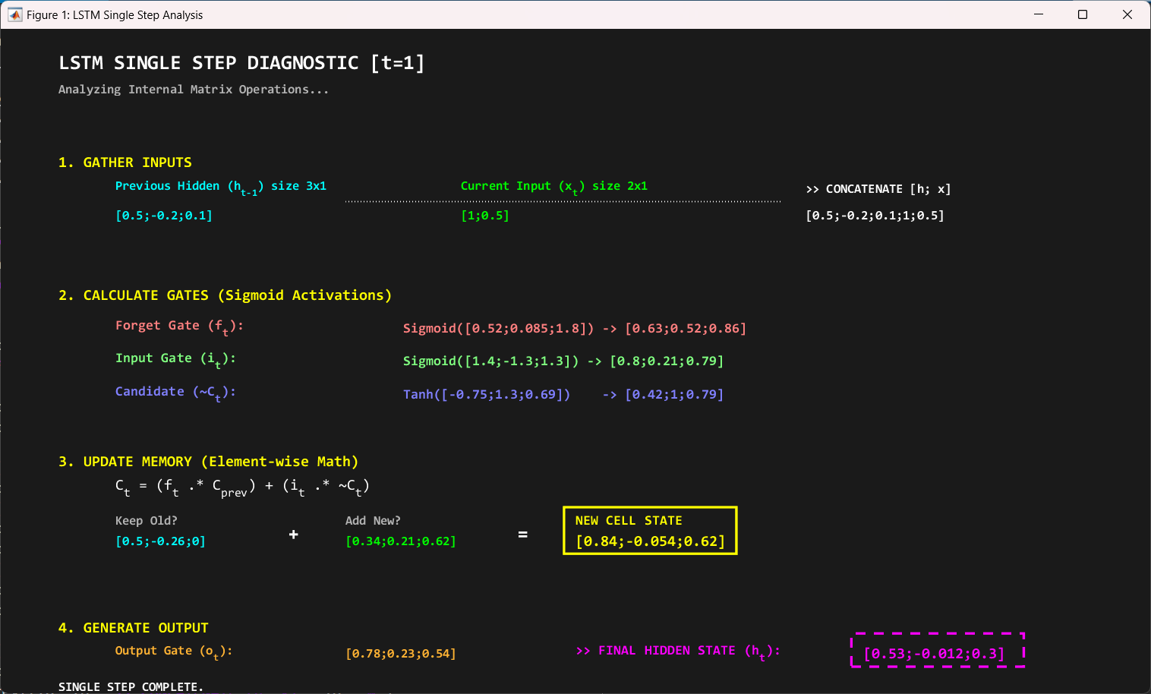
Hình 1: Mô phỏng chi tiết các phép toán ma trận bên trong một Time Step của LSTM.
2.2. Các phương trình toán học
Dựa trên mã nguồn cài đặt tại hàm lstm_cell, các phương trình cập nhật trạng thái được định nghĩa như sau:
- Tính toán các cổng:
$$f_{t}=σ\left(W_{f}⋅\left[h_{t-1},x_{t}\right]+b_{f}\right)$$
$$i_{t}=σ\left(W_{i}⋅\left[h_{t-1},x_{t}\right]+b_{i}\right)$$
$$\tilde{C_{t}}=\tanh\left(W_{c}⋅\left[h_{t-1},x_{t}\right]+b_{c}\right)$$
$$o_{t}=σ\left(W_{o}⋅\left[h_{t-1},x_{t}\right]+b_{o}\right)$$
- Cập nhật trạng thái:
$$C_{t}=\left(f_{t}⋅C_{t-1}\right)+\left(i_{t}⋅\tilde{C_{t}}\right)$$
$$h_{t}=o_{t}⋅\tanh\left(C_{t}\right)$$
Trong đó hàm kích hoạt Sigmoid đưa giá trị về khoảng $\left(0,1\right)$ và Tanh đưa về khoảng $\left(-1,1\right)$.
3. Mô phỏng quá trình hoạt động
Để hiểu rõ cách LSTM phản ứng với dữ liệu thay đổi theo thời gian, ta thực hiện mô phỏng multi-step.
3.1. Forward Pass
Quá trình lan truyền thuận duyệt qua chuỗi dữ liệu đầu vào theo thời gian. Tại mỗi bước $t$, đầu ra $h_{t}$ và bộ nhớ $C_{t}$ được tính toán và truyền sang bước $t+1$.
3.2. Trực quan hóa thay đổi trạng thái
Sử dụng script mô phỏng động, chúng ta có thể quan sát cách bộ nhớ $\left(C_{ }\right)$ thay đổi khi gặp tín hiệu đầu vào xung (pulse).
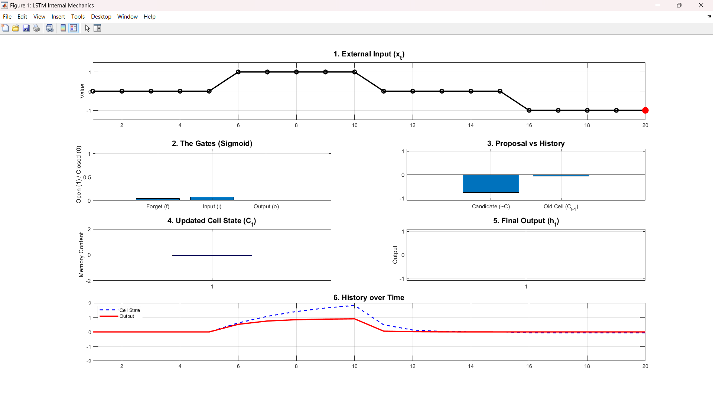
Hình 2: Phản ứng của các cổng và trạng thái bộ nhớ LSTM đối với tín hiệu đầu vào thay đổi theo thời gian.
Nhận xét:
Dựa vào Hình 2, ta thấy rằng khi Input Gate $\left(i_{t}\right)$ mở (giá trị cao), thông tin được ghi vào Bộ nhớ $\left(C_{t}\right)$. Ngay cả khi đầu vào quay về 0, Forget Gate $\left(f_{t}\right)$ vẫn giữ giá trị bộ nhớ ở mức cao, chứng minh khả năng "nhớ dài hạn" của mạng.
4. Bài toán đề xuất nhập "Hello"
Để kiểm chứng khả năng học tập của thuật toán, ta áp dụng LSTM vào bài toán dự đoán ký tự kinh điển (Character-Level Language Model).
4.1. Thiết lập bài toán
- Mục tiêu: Cho mạng học chuỗi ký tự "h-e-l-l" và dự đoán ký tự tiếp theo để hoàn thành từ "hello".
- Mã hóa: Sử dụng One-Hot Encoding cho bộ từ vựng $\{h, e, l, o\}$. Ví dụ: 'h' = ${\left[1,0,0,0\right]}^{T}$.
- Huấn luyện: Mạng sử dụng giải thuật tối ưu hóa (dựa trên đột biến ngẫu nhiên hoặc Gradient Descent đơn giản hóa) để cực tiểu hóa hàm mất mát Cross-Entropy.
4.2. Kết quả mô phỏng
Sau quá trình huấn luyện (khoảng 2000 epochs), mạng đã hội tụ và có khả năng dự đoán chính xác ký tự tiếp theo với độ tin cậy cao.
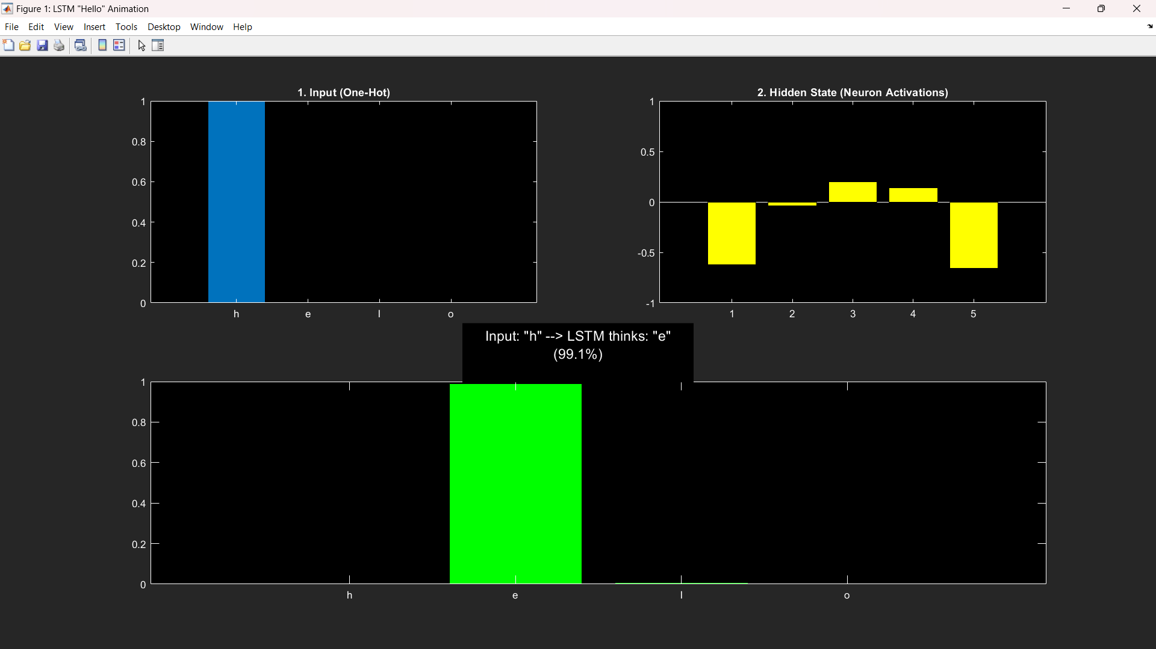
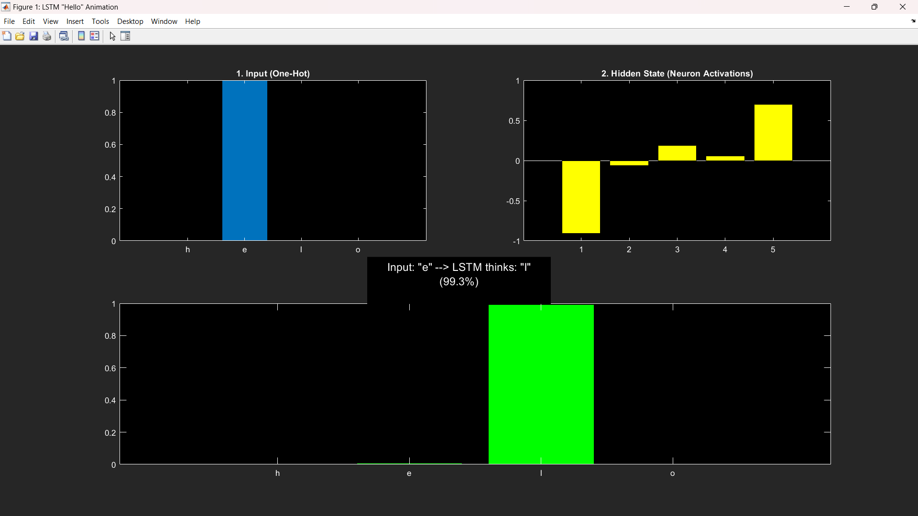
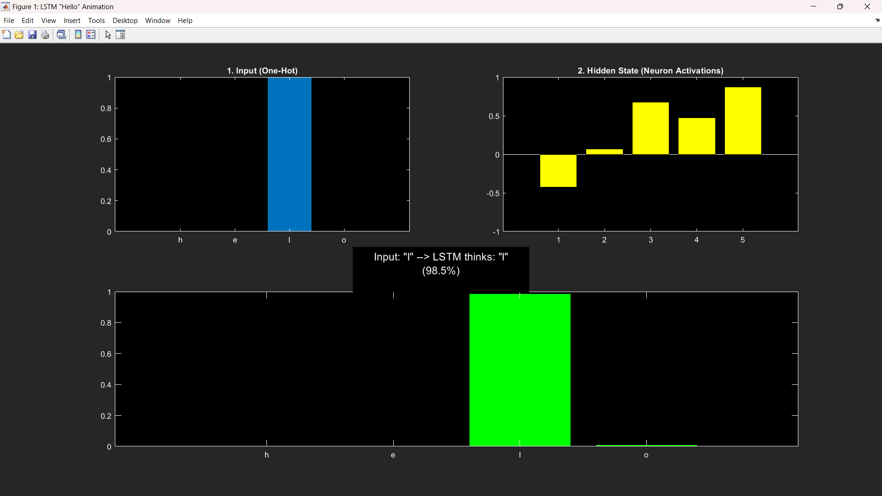
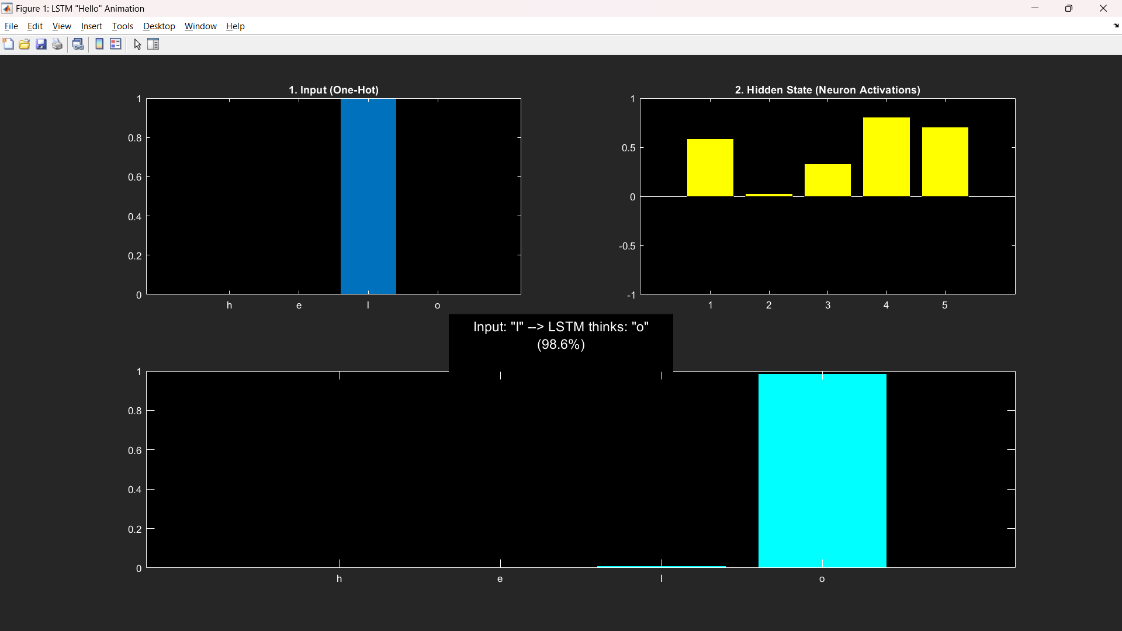
Hình 3 Kết quả dự đoán của mạng LSTM sau khi huấn luyện. Biểu đồ cột thể hiện xác suất Softmax của từng ký tự đầu ra.
5. Kết luận
Thông qua các bài tập, ta đã đi từ lý thuyết toán học cơ bản đến việc hiện thực hóa hoàn chỉnh một mạng LSTM bằng MATLAB mà không cần sử dụng các toolbox có sẵn (Deep Learning Toolbox).
Các kết quả đạt được:
- Hiểu sâu về cấu trúc ma trận và dòng chảy dữ liệu để lập trình một LSTM Cell.
- Trực quan hóa thành công cơ chế đóng/mở cổng thông qua mô phỏng.
- Ứng dụng thành công vào bài toán NLP đơn giản ("Hello").
5. Mã nguồn: https://github.com/longvotheengineer/GA-LSTM-char-prediction.git

